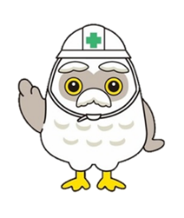
声掛けは 仲間を守る いのち綱
安全就業ニュース
公益社団法人全国シルバー人材センター事業協会

No.230
２０２6年
7月号

蜂刺されに気をつけてください！
令和7年度 都道府県別 損害賠償責任保険事故状況

目次
草刈り作業中の飛び石、対策をしていますか？
SC団体傷害保険にかかる事故状況など

事故報告 速報（令和8年６月分）

草刈り作業安全啓発動画のご案内／ 編集後記

蜂刺されに気をつけてください!



【注意】7月～10月は蜂の活動期です！蜂刺され事故に注意 令和7年度には、「蜂・犬・蛇等に刺され、噛まれた」事故が1,130件（令和6年度931件）発生しており、年々増加しています。また、近年は蜂刺されによる死亡事故も発生しており、決して軽視できない災害です。蜂刺されでは、体質によってはアナフィラキシーショックを起こし、短時間で命に関わることがあります。（P３、４参照）
蜂が生息している可能性のある場所では、次の事項を必ず守ってください。
- 作業開始前に、周囲や樹木、植込み、軒下などに蜂の巣の有無や蜂の飛来状況を必ず確認する。
- 蜂用殺虫スプレーを常時携帯し、万一に備える。
- 黒色の服装は避け、長袖・長ズボン・手袋・帽子を着用し、皮膚の露出をできる限り少なくする。
- 香水、ヘアスプレー、整髪料など強い香りのあるものは使用しない。
- ジュースやスポーツドリンクなど甘い飲み物の匂いにも蜂が寄ってくることがあるため、飲みかけの容器を放置しないなど十分注意する。
蜂を見つけても慌てて追い払ったり、大声を出したりせず、静かにその場を離れましょう。 刺された場合は、速やかに作業を中止し、体調に異変（息苦しさ、全身のじんましん、めまい、吐き気など）が現れたときは、ためらわず119番通報してください。アナフィラキシーは刺傷後30分以内に急速に進行することがあります。

【過去の蜂刺されによる死亡事故事例】

令和7年7月 植木・樹木の剪定等
ツツジ内のカヤ除去作業中、会員が蜂に刺され、ポイズンリムーバーで吸引処置を実施。腫れもなく本人も「大丈夫」と話したため、休憩後に作業を再開したが、体調不良を訴えたため木陰で休憩した。作業終了時、班長が救急搬送を勧めたが本人は辞退し、センターへ軽トラック返却のため向かった。心配した班長が後を追い、職員とともに駐車場を確認したところ、自家用車内で痙攣している会員を発見。直ちに救急車を要請したが、搬送後に死亡が確認された。死因は蜂刺されが主な要因と診断された。

令和5年8月 除草作業
5名で草刈り作業中、ツツジの根元からスズメバチの大群が飛び立ち当該会員の左手甲を刺した。持参していた蜂の殺虫スプレーを噴射したが、大群であったため、一旦避難した。救急車を呼ぼうとしたが、当該会員が「自分は何度も刺されたことがある」と断ったため、様子を見守っていたが、10分程たってから顔色が悪くなり、意識がなくなったことから救急車を要請。医療機関に搬送されたが、亡くなられた。
１

蜂に刺された時の症状と応急処置

【症状】蜂に刺された時の症状には、刺された場所の周りだけに現れる局所症状と、体内にでる全身症状とがあるので、症状をよく観察し、直ちに緊急処置を行うこと。
＜局所症状＞・刺された箇所を中心に大きく赤い腫れ、痛み、かゆみが出る。
＜全身症状＞・刺された箇所だけでなく、体中に症状があらわれる。
軽傷：顔や体が飲酒したように赤くなる、全身のかゆみ、なんとなくだるい、苦しい ポイント
※「なんとなくだるい」「苦しい」は、アナフィラキシーショックの始まりである可能性があります。この段階で必ず作業を中止し、安静にしてください。「少し休めば治る」と考えてはいけません。119番通報を
中傷：喉が詰ったような感じや胸苦しさを感じる。口の渇き、腹痛、下痢、嘔吐、頭痛、めまい
※このような症状が現れたら、直ちに119番通報してください。
重症：意識がもうろうとする。さらに悪化すると、痙攣、意識消失、血圧の低下がみられる。
※命に関わります！アナフィラキシーショックを起こし死亡することがある。※ショック症状が現れる時間が短いほど危険性が高い。

【応急処置】
□蜂から離れ、安全な場所へ避難する。
□毒針が残っていたら速やかに取り除き、毒吸引器（ポイズンリムーバー）等で毒を絞り出す。
□患部を流水や冷水で冷やし、毒が回るのを抑制する。
□赤く腫れ始めたら、抗ヒスタミン軟膏を塗る。

＜少しでも体調がわるくなったら＞
迷わず「119番」通報！の連絡を行い、一刻も早く医師の手当てを受ける。
▶①安静に搬送する

②仰向けに寝かせ、衣服やベルトを緩め楽にする

③頭を低くし、吐き気がある場合は横向きにする

※患者を搬送する時は、決して背負わず、担架で救急車まで搬送します。
刺された直後に目立った症状がない場合も、処置をして安静にし、医師の診療を受けてください。時間が経つにつれて症状が悪化する場合があります。また、作業を続行し、動くことで毒の周りが早くなります。

＜命を守るための合言葉＞
「なんとなくだるい」は救急車を呼ぶサイン

「少し休めば大丈夫」は最も危険な自己判断

「本人が大丈夫」と言っても、周りが止める勇気を。

蜂刺されによる死亡事故の多くは、初期症状を軽く考え、作業を続けたことが重症化につながっています。
本人も仲間も「なんとなく様子がおかしい」という小さな異変を見逃さず、「命を最優先」に行動してください。

２
シルバー人材センター団体傷害保険にかかる事故状況

事故件数全体は令和7年度に増加へ転じましたが、その主な要因は蜂・犬・蛇に刺され・噛まれ事故の急増です。一方で、墜落・転落事故は3年連続で減少しており、これまでの高所作業に対する安全対策が一定の成果を上げていることがうかがえますが、重篤事故や死亡事故は依然として発生している状況です。
しかし、事故全体の約65％は「転倒」「蜂・犬・蛇に刺され、噛まれ」「墜落・転落」の3類型が占めており、これらへの重点的な対策が事故削減の鍵となります。また、草刈・剪定作業に起因する事故（蜂刺され、飛来・落下、切れ・こすれ等）が依然として多いことから、作業前のリスクアセスメント、安全保護具の着用、作業方法の見直しなどを総合的に進めることが、安全就業の推進に最も効果的であると考えられます。

３

資料出所：全シ協 統計年報

令和７年度 都道府県別 傷害保険事故状況

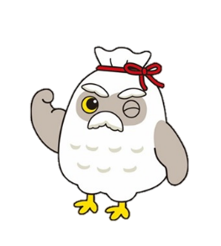
資料出所：全シ協 統計年報
「安全はすべてに優先する」
会員と役職員が一丸となって、
シルバー業界の事故撲滅に取り組んでいきましょう！

４

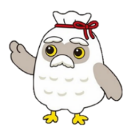
事故報告 速報
令和8年
6月

重篤事故
１ヶ月〜６ヶ月未満の
入院及び後遺障害の事故
死亡又は6ヶ月以上の入院
２３件
２件（死亡１件）

１
重篤事故

６月は２件の重篤事故報告があり、その内死亡事故報告が１件ありました。
内訳は、就業中、就業途上の事故が各１件で、就業中は死亡事故、就業途上は６ヶ月以上の入院となっています。
６月までの累計でみると、前年度同月と比べて3件の減少、就業中・就業途上別では就業中の事故が3件の減少、就業途上の事故は同数となっています。
就業中の重篤事故の１件は今回も「植木・樹木の剪定等」における「墜落・転落」による事故で、保護帽・墜落制止用器具（安全帯）ともに着用されていませんでした。 転落したところはコンクリートの道路で頭部外傷により事故の翌日に亡くなられました。 何度も申し上げていますが、「頭を守る」ことは「命を守る」ことに繋がります。 保護帽は顎紐をしっかりと固定し、必ず着用するようにしてください。また、植木剪定作業はできるだけ地上作業で行い、脚立を使用する作業は、安定した場所に設置し、常時保護帽・安全帯を使用してください。なお、事故が発生してしまった際に迅速な対応が取れるよう、屋外・屋内問わず会員が災害等に遭った場合に発見されにくい就業場所においては、複数人で作業を行い、お互いが視認できる位置で作業をするようにしてください。
「このくらい」「もう少しだから」「今まで何ごともなかったから」、この３つの「禁句」を使ってしまっていませんか。
安全就業基準や交通ルールの遵守はもちろんのこと、予測される危険を甘く見ず、安全に対しては自分自身に厳しく向き合ってください。

表1 ６月報告分までの累計
 | 令和8年度累計 |  |  |  |  | 前年度（令和7年）同月 累計
 | 件数 | 事故の程度 |  | 性別 |  | 件数 | 事故の程度 |  |  | 性別
 | 件数 | 死亡 | 入院 | 男性 | 女性 | 件数 | 死亡 | 入院 | 男性 |  | 女性
就業中 | 4（1） | 4（1） | 0（0） | 4（1） | 0（0） | 7 | 3 | 4 | 6 |  | 1
就業途上 | ２（1） | 0（0） | 2（1） | 1（0） | 1（1） | 2 | 0 | 2 | 0 |  | 2
計 | 6（2） | 4（1） | 2（1） | 5（1） | 1（1） | 9 | 3 | 6 | 6 |  | 3

※（ ）は当月報告分

表2 ６月報告分内容
№ | 性別等 | 区分等 | 事故の状況 | 安全帽 | 安全帯 | 交通手段
5 | 男性  8２ 歳 | 就業中  (死亡） | ３名で一軒家の剪定作業中、家を囲っているブロック塀に脚立を立てかけ剪定作業中に転落した。  ヘルメット・安全帯未着用 | ✕ | ✕ | ―
6 | 女性  76歳 | 途上  （入院） | 就業先へ向かう途中、自転車で直進して走っていたところ、Ｔ字路の交差点で右側から走ってきた自転車と接触して転倒 | ― | ― | 自転車

５

２
１ヶ月〜６ヶ月未満の入院及び後遺障害の事故

６月は23件の事故報告がありました。
内訳は、就業中の事故が１6件、就業途上の事故が７件となっています。
前年度同月と比べると事故件数は４件の増加、就業中・就業途上別にみると、就業中の事故が３件の増加、就業途上の事故は1件の増加となっています。また、男女別は、男性は1６件で４件の増加、女性は７名で同数となっています。（５月の途上事故のうち１件は重篤事故（入院）になりましたので、表３の件数は調整してあります。）
就業中の事故
事故の内容をみると、就業中の事故は、高さのあるところからの「墜落・転落」事故が３件発生しています。いずれも「植木・樹木の剪定等」における転落事故で、１件は伐採作業中、切り落とした枝が自分にぶつかりそうになり安全帯を外して避けようとしたが予期に反してつかまっていた木にぶつかりその衝撃で転落、１件は一通りの作業が終わって別の場所へ移動するのに塀の上を渡っていてバランスを崩し転落、もう１件は足元を確認しないまま平地を法面両角の境を歩いていてバランスを崩し転落したというものでした。いずれも保護帽は着用していたため、頭を守ることはできましたが、せっかくの安全帯を外してしまったり、地上に降りずに塀の上を渡っていたり、足元を確認しないなど、もう少し注意深くすれば、事故にならなかったかもしれないものです。高いところでの作業をするときは、安全帯をすることを怠らず、移動は注意深くするようにしてください。
また、屋内・屋外清掃作業６件うち５件と、その他の4件の計９件は転倒による事故でした。芝生の根元、切り株、階段、段差など転倒の要因になるものは様々です。作業をされるところには危険がいっぱいです。作業開始前の点検もよろしくお願いします。 これからの季節は、暑さで体力が奪われることで、転倒・転落のリスクも高まります。熱中症対策とあわせて、作業は日中の暑い時間帯を避け、こまめな水分補給を心掛けること、また少しでも体調の変化を感じたら、絶対に無理せず、作業を中断する判断も重要です。
就業途上の事故
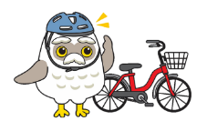
就業途上の事故は会員が自転車で走行中の事故が５件、バイク、自動車が各１件でした。そのうち「交通事故」が２件、自転車、バイク走行中の転倒による事故が５件となっています。相手方の過失による事故もありますが、自転車に乗車していて道路の穴や凸凹で転倒するような事故も発生しています。就業途上で発生した交通事故は、重大な被害事故となるケースが多く見られます。通いなれた道こそ油断せず、周囲をよく確認して、安全運転の徹底をお願いします。
表3 令和8年度６月分の発生件数
Gatu

(

仕事の内容 |  |  | 事故数（件） |  | 男性（件） |  | 女性（件） |  | 平均年齢（歳）
 |  |  | ６月 | 累計 | ６月 | 累計 | ６月 | 累計 | ６月 | 累計
就業中 | 植木・樹木の剪定等 |  | 5（1） | １0（１4） | ５（1） | 10（１3） | 0（０） | 0（1） | 80 | 79
就業中 | 除草作業 |  | 1（2） | 4（5） | １（1） | 4（3） | 0（1） | 0（2） | 83 | ７9
就業中 | 屋内・屋外清掃作業 |  | 6（3） | １3（12） | 4（2） | 5（４） | 2（1） | ８（8） | 79 | 78
就業中 | その他 |  | 4（7） | 11（14） | 3（４） | 10（9） | 1（3） | 1（5） | 79 | ７9
就業中 | 計 |  | １6（１３） | 38（４5） | 13（8） | 2９（29） | 3（5） | 9（16） | ７9 | 78
就業途上 | 交通  手段 | 徒歩 | 0（0） | 1（0） | 0（0） | 1（0） | 0（０） | 0（０） | ― | 78
就業途上 | 交通  手段 | 自転車 | 5（６） | 10（１0） | 2（4） | 5（6） | 3（2） | 5（4） | ７9 | 80
就業途上 | 交通  手段 | バイク | 1（0） | 2（1） | 0（０） | 1（0） | 1（0） | １（1） | 69 | 76
就業途上 | 交通  手段 | 自動車 | 1（０） | 2（1） | 1（０） | 1（1） | 0（０） | 1（０） | 90 | 86
就業途上 | 交通  手段 | 計 | 7（6） | 15（12） | 3（４） | 8（７） | 4（2） | 7（5） | 79 | 80
合 計 |  |  | 23（19） | 53（57） | 16（１2） | ３7（36） | 7（7） | 16（2１） | 83 | 79

６
（ ）は令和7年度同月の発生件数
Gatu

(
「シルバー人材センター団体傷害保険に係る事故件数等報告書」については、事故の有無にかかわらず毎月８日までに必ず提出願います。（平成30年４月24日付 事務局長通達により通知済）

※安全就業の手引（第六改訂）Ｐ１０９～Ｐ１２９掲載
※シルバー団体傷害保険の支払いが確定した事故については、速やかに「シルバー団体傷害保険に係る事故件数等報告書」により報告し、報告漏れがないようお願いします。

３
シルバー派遣事業における労働災害報告の事故（休業１ヶ月以上）

４月は仕事の分類別では、「その他の運搬・掃除・包装等の職業」が３件、「その他のサービスの職業」が２件、「生産設備制御・監視の職業」「製品検査の職業」「自動車運転の職業」「運搬の職業」が各１件発生し、合計９件で、前年度同月と同数となっています。また男女別では、男性は5件で２件の増加、女性は4件で２件の減少となっています。
４月は９件の事故報告がありました。
なお、４月に死亡事故はありませんでした。
表４ 令和８年度４月分
Gatu

(
（ ）は令和7年度同月の発生件数
Gatu

(
令和６年４月以降に発生した「派遣労働会員の業務災害（休業日数４日以上又は死亡）」、「派遣労働会員の通勤災害（休業日数４日以上又は死亡）」については、「全シ協会員専用ページ」の「シルバー派遣事業における労働災害報告」により、各月翌月最終稼働日までにご入力ください。また、労働災害（業務・通勤ともに）が発生しなかった場合も「労働災害未発生報告」を選択のうえ、各項目をご入力ください。（令和6年４月19日付 6全シ協発第11号により通知済）

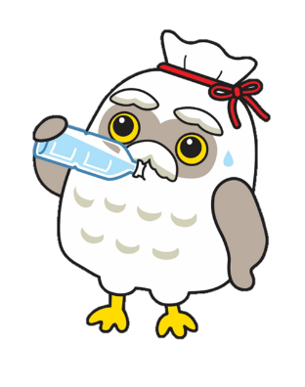

７
全国的に暑い日が続いていますね💦
夏は事故が増える傾向にあります。
こまめな休息と水分補給を忘れずに、
作業も基本に忠実に行ってくださいね。

令和７年度 都道府県別 損害賠償責任保険事故状況

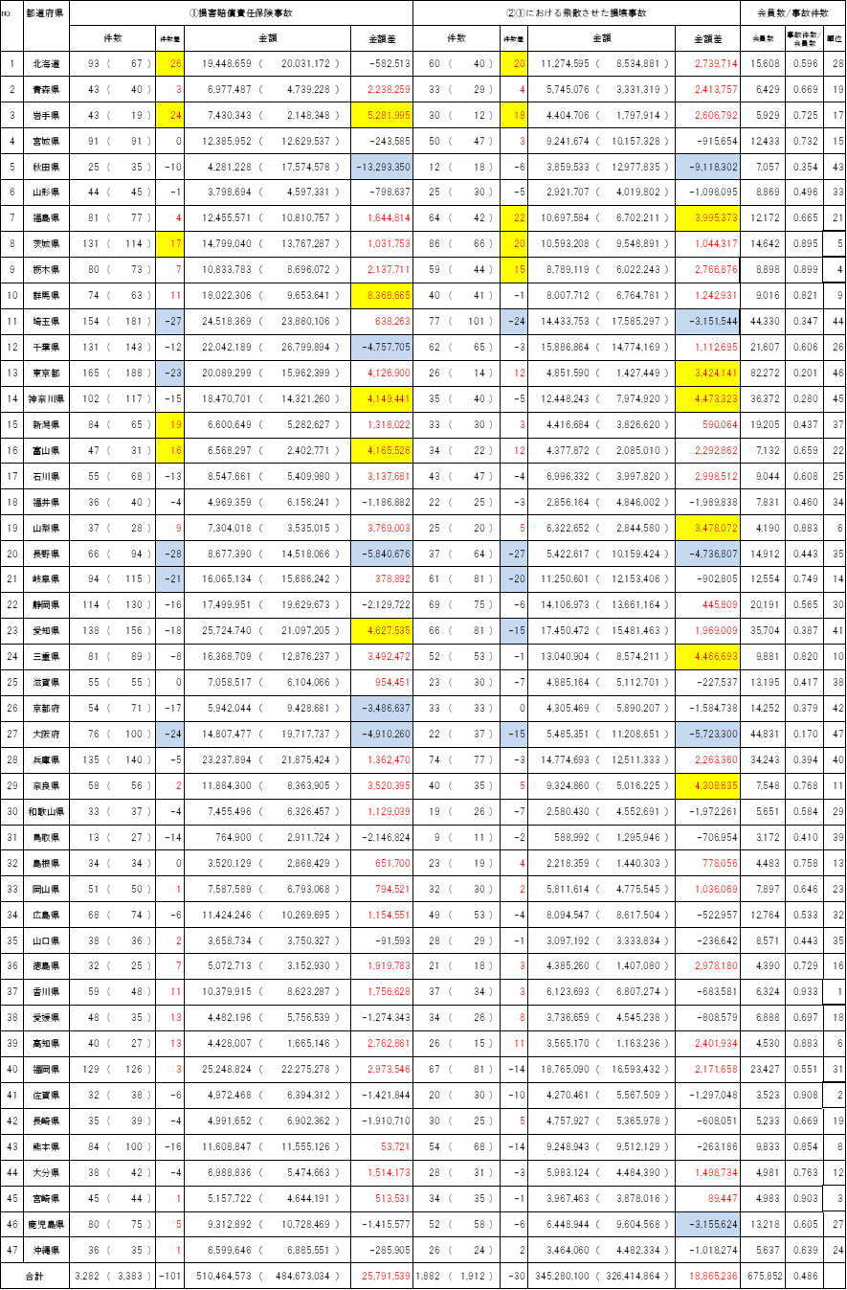
（ ）は令和６年度の件数、金額
「安全はすべてに優先する」
会員さんと役職員が一丸となって、
シルバー業界の事故撲滅に取り組んでいきましょう！

※1 赤色は件数、金額が前年度より増加した都道府県
※2 青色は減少ベスト５ 黄色は増加ワースト５
８
資料出所：全シ協 統計年報

草刈り作業中の飛び石、対策していますか？ 損害額５億超え！

損害賠償責任保険に係る、「飛散させた物で損壊」の事故件数は、令和7年度は1,882件（３億4,528万１００円）となっており、令和6年度の1,912件（３億2,641万4,864円）より30件減少しましたが、損害額は、約1,886万円増加しており、一件当たりの損害が高額化しています。また、飛散事故は、件数全体の約６割、損害額は、約7割を占めるなど、根本的な改善にはほど遠く、草刈作業時の飛散防止対策の徹底が重要課題です。
飛び石は起こってしまうもの、運が悪かった、と考えていませんか？ 飛び石事故が発生したセンターは、原因究明、解決策の検討と実行、そして再発防止策を行ってください。 飛び石事故は、ゼロにすることが可能です！
全国の損害賠償責任保険事故の総額は５億1,046万4,573円です！！

㌽損害賠償事故がゼロのセンターが実施している飛び石事故対策

- センター職員等のパトロールの回数増、無通告の現場巡回（日常業務の合間に現場へ立ち寄る、会員への声かけ、普段から見に来るという環境づくり）

- 事前下見を徹底し、危険と判断した場合は受注しない方針を明確にする（急斜面・法面、砂利や飛散物が多い場所、車両移動ができない場所、高低差があり転落リスクの高い場所など）

- 飛散防止ネットの活用を必須（車両移動依頼、危険区域への立ち入り禁止など）

- ナイロンカッターの使用禁止（低速上下刃回転式のみ使用）（法面等でのラジコン草刈機を活用）

- 高刈の実施（５㎝程度残す／肩掛式刈払機に3㎝の安定板の取り付け）

- 継続的な教育（就業前ミーティング、毎年の草刈・剪定安全研修、未受講者は作業不可など）

- 厳格な対応（事故情報の共有と再発防止、報告書、防止対策、反省文の提出、詳細な聞き取りなど）

- 低速上下刃逆回転ハサミ式刈刃班の発足
→新規受注や危険度が高い現場を低速上下刃逆回転ハサミ式刈刃班が作業し、危険度が低い現場はチップ刃を使う会員が作業。

飛び石対策 チェックリスト
作業に適した保護具の着用
□保護帽、保護メガネ、手袋、長靴、長袖 等
作業中の安全措置
□車両を安全な場所に移動
□飛散防止ネットの設置（適切な大きさ、位置、距離）
□飛散しにくい低速回転刃の使用や手刈りの選択
□作業者同士は15m以上の間隔をとる
□高刈り（5㎝程度残す）をしている
下見・作業計画
□事前の下見（作業範囲、危険・注意箇所の確認）
□複数人での作業体制
作業前の安全措置
□作業当日の現場確認（危険予測）
□作業前の作業者ミーティング
□地面の異物や小石の除去
□作業中の看板、危険箇所にコーン等の目印設置


令和７年度 損害賠償責任保険月別事故状況
９
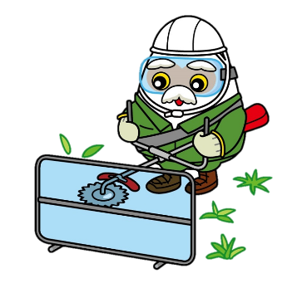
特に夏の時季は、事故が多いのでくれぐれも気をつけてね😊
草刈動画№１

あいおいニッセイ同和損保様制作
草刈り作業に関する安全啓発動画のご紹介

動画「草刈り作業時の重大事故の危険性と防止対策について」
動画はこちらのQRコード
からご覧いただけます
▶▶▶
👉
動画では、草刈り作業に潜む7つの危険ポイントについて、事例を交えながら分かりやすく紹介しています。視聴者が危険を予測しながら理解を深められる内容となっており、あわせて具体的な対策方法や作業時の心構えについても解説しています。

安全教育は繰り返しが大切です。
日頃の安全対策を見直すきっかけと
して、ぜひご活用ください。



草刈動画№２
全シ協作成 安全な草刈り作業のための動画のご案内

草刈り作業をされる会員の皆さまへ
ぜひ、定期的に動画「安全な草刈り作業のために」をご視聴いただき、安全な作業方法の再確認にご活用ください。
飛び石防護ネットは必ず設置し、安全な作業を心がけましょう。

CHECK

動画はこちらのQRコードからご覧いただけます。⇒
動画DVDの貸出も行っております。
希望のセンターは、全シ協 研修・支援課まで
お問合せください

損害保険代理店（株）全福サービスのホームページにおいても動画をご覧いただけます
▶https://www.zenpuku.co.jp/images/kusakari_jiko.mp4

猫と暮らしていると、お腹が空いたサインに気付く場面はたくさんあります。私の愛猫の場合、空腹アピールがちょっと個性的です。とにかく「悪いこと」をして、私の気を引こうとします。例えば朝のこと、まだこっちはいびきをかきながら、よだれを少々たらし夢心地でいるのに、やけにバタバタ音がし、薄目を開けると、愛猫が携帯電話の充電機の線を噛んでいたり、卓上の小物をパタパタと床へ落としたりしています。それが一通り済むと、わざわざ私の胸に乗り、顔を押し付け大きな声で「ニャー！」、そろそろご飯ですよと一生懸命伝えているようです。でも、決して本気で困るような悪さはせず、「このくらいならゆるしてもらえるかな？」という、絶妙なイタズラ加減です。その可愛らしい計算高さには、毎回笑ってしまいます。猫がそんなアピールをするのは、もちろんご飯が欲しいからですが、同時に「ちゃんと僕を見ててね」「気にかけてね」のサインでもあるのかもしれないと感じました。ご飯を差し出すと、満足そうに小さく「ゴロゴロ」と喉を鳴らす姿（喜び）に、こちらまで幸せな気分になります。イタズラも、空腹アピールも、全部ひっくるめて愛おしい存在です。今日も私は、そんな愛猫に振り回されながら、温かい朝時間を過ごしています。辛い時もありますが・・・。そんな何気ない日常に感謝です。そして、この出来事は人にも通じるものがあるように思います。家族や職場の同僚やあるいは会員さんが少し困らせるような言葉を言ったり、わざと気を引くような態度を見せたりするとき、その奥には「気付いてほしい」「自分を大切に思ってほしい」という小さな願いが隠れているのではないでしょうか。もちろん、すべてを許せるわけではありませんが、表面に見える言動だけではなく、その背景にある気持ちに少し目を向けることで、人との関係は今より少しだけ優しくなるのかもしれません。猫の小さなイタズラから教えられるように、私たちの周りにも、言葉にならない「見ていてね」「そばにいてね」というサインがあるのだと思います。小さな変化に気付き、寄り添える人になりたいものです。（高木）
全シ協HPに移動します
編集後記

10

